Informationen zur Technischen Planung | AUGENDUSCHEN
Informationen zur Technischen Planung | CLASSIC-LINE
www.filtec-industrie.de

ClassicLine Körper-Notdusche mit Sicherheits-Augendusche, für Wandmontage Aufputz
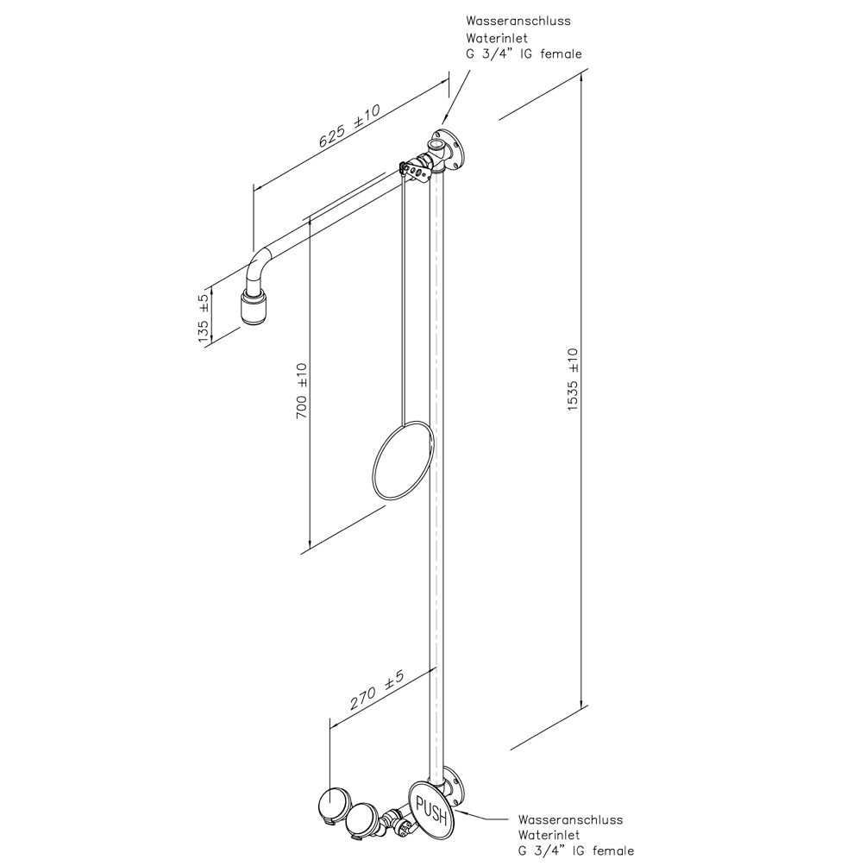

- Wandduscharm 3/4-Zoll aus Messing, chemikalienbeständig pulverbeschichtet, Ausladung 625 mm
- zwei Wandflansche 3/4-Zoll aus Messing, chemikalienbeständig pulverbeschichtet, mit oberem Wasseranschluss 3/4-Zoll-IG und unterem Wasseranschluss 3/4-Zoll-IG für den Einbau in Zirkulationsleitungen
- inklusive Stopfen 3/4-Zoll aus Edelstahl für den Wandflansch
- Kugelhahn 3/4-Zoll aus Edelstahl, mit Zugstangenbetätigung, DIN-DVGW geprüft und zugelassen
- Zugstange aus Stahl, chemikalienbeständig pulverbeschichtet, Länge 700 mm
- Hochleistungsduschkopf aus chemikalienbeständigem Kunststoff, mit verbessertem Strahlbild, korrosionsbeständig, weitestgehend verkalkungs- und wartungsfrei, sehr robust, selbst entleerend
- integrierter automatischer Mengenregulator 50 Liter / Minute für ein normgerechtes Strahlbild bei einem vorgegebenen Arbeitsbereich von 1,5 bis 3 bar Fliessdruck
- Sicherheits-Augendusche mit zwei Brauseköpfen 45° abgewinkelt
- Bedienplatte aus Stahl, Länge 130 mm, chemikalienbeständig grün pulverbeschichtet, mit großem Signal "PUSH", langnachleuchtend gemäß DIN 67510
- Kugelhahn 90°-Betätigung aus Edelstahl, nicht selbsttätig schließend, DIN-DVGW geprüft und zugelassen
- breitstrahlende Hochleistungsbrauseköpfe aus Messing 45° abgewinkelt, chemikalienbeständig grün pulverbeschichtet, mit Kunststoffsprühplatte, verkalkungsarm, mit Gummischutz und dichtschließendem Staubdeckel mit Klappmechanismus, montiert über Verteilergabel aus Messing, chemikalienbeständig grün pulverbeschichtet
- integrierter automatischer Mengenregulator 14 Liter / Minute
- Anschlussrohr 1/2-Zoll aus Messing, chemikalienbeständig grün pulverbeschichtet, Länge 100 mm
- Hinweisschild für Körper-Notdusche nach DIN 4844-2-D und BGV A8, selbstklebend 150 x 150 mm
- Hinweisschild für Augendusche nach DIN 4844-2-D und BGV A8, selbstklebend 150 x 150 mm
- gemäß BGI/GUV-I 850-0
- gemäß DIN EN 15154-1:2006 und DIN EN 15154-2:2006
- gemäß ANSI Z358.1-2004 und DIN 12899-3:2009
- DIN-DVGW geprüft und zugelassen

Artikel-Nr.: 17 861 075 pulverbeschichtet ROT
17 861 085 pulverbeschichtet GRÜN

